

MALAYSIAN JOURNAL OF ANALYTICAL SCIENCES
ISSN 1394 - 2506

Published by The Malaysian Analytical Sciences Society

ANALISIS KUALITI AIR FIZIKO-KIMIA DAN KANDUNGAN MIKROB DI HULU SUNGAI LANGAT, SELANGOR

(A Physico-Chemical water quality and Microbial content Analysis in Upstream of

Langat River, Selangor)

Muhammad Barzani Gasim¹*, Nazirah Zakaria¹, Roslan Umar^{1,2}, Ahmad Dasuki Mustafa¹

¹East Coast Environmental Research Institute (ESERI)
²Faculty of Islamic Contemporary Studies
Universiti Sultan Zainal Abidin, Gong Badak Campus, 21300 Kuala Terengganu, Malaysia

*Corresponding author: drbarzani@gmail.com

Received: 14 April 2015; Accepted: 9 July 2015

Abstrak
Kajian kualiti air yang terdiri dari parameter terpilih fiziko-kimia dan mikrob telah dijalankan di Sungai Langat untuk menentukan dan mengkelaskan nilainya. Persampelan telah dijalankan sebanyak dua kali; pertama pada 9 Jun 2011 dan yang kedua pada 22 Februari 2012. Lokasi persampelan terdiri daripada tujuh stesen; lima stesen yang mewakili anak Sungai Langat manakala dua stesen yang terletak di Sungai Langat. Pengukuran secara in-situ seperti: oksigen terlarut, kekonduksian elektrik, jumlah pepejal terlarut, pH dan suhu telah dilakukan dengan menggunakan multiparameter YSI 556, manakala analisis makmal adalah berdasarkan kaedah HACH dan APHA. Hasilnya menunjukkan; suhu (23.4-27.7˚C), pH (5.07 – 6.15), EC (29.3 – 61.5 μS/cm), TDS (19.7 – 47.0 mg/L), DO (3.68 – 5.72 mg/L), BOD (1.29 – 3.76 mg/L), COD (13.5 – 77.85 mg/L), TSS (9.5 – 86.5 mg/L), NH₃N (0.15 – 0.79 mg/L), NO₃ (0.8 – 4.9 mg/L), PO4³⁻ ( 0.15 – 0.7 mg/L), SO₄²⁻ (0.5 – 12.5 mg/L) dan parameter biologi koliform najis (2.58 × 104 – 4.74 × 106 cfu/100 ml). Berdasarkan indeks kualiti air dan piawaian kualiti air kebangsaan; kebanyakan parameter dikelaskan sebagai kelas I, II, III dan V. Ujian ANOVA sehala bagi langkah-langkah berulang dan ujian korelasi Pearson telah digunakan. Keputusan keseluruhan menunjukkan sungai-sungai terpilih di hulu Sungai Langat telah diklasifikasikan sebagai sederhana tercemar.

Kata kunci: Sungai Langat, kualiti air, parameter fiziko-kimia, E. coli

Abstract
Water quality study of the selected physico-chemical and microbial parameters of the Langat River were carried out to determine and classified their values. Sampling was carried out twice; first on 9 June 2011 and the second was on 22 February 2012. The sampling site consist of seven stations; five stations representing for Langat River branches while two stations are located in Langat River. The in-situ measurements are: dissolved oxygen, electrical conductivity, total dissolved solids, pH and temperature were performed using YSI 556 multiparameter, while the laboratory analysis were based on HACH and APHA methods. Result shows; temperature (23.4 – 27.7˚C), pH (5.07 to 6.15), EC (29.3 – 61.5 µS/cm), TDS (19.7 – 47.0 mg/L), DO (3.68 – 5.72 mg/L), BOD (1.29 – 3.76 mg/L), COD (13.5 – 77.85 mg/L), TSS (9.5 – 86.5 mg/L), NH₃N (0.15 – 0.79 mg/L), NO₃ (0.8 – 4.9 mg/L), PO₄³⁻ (0.15 – 0.7 mg/L), SO₄²⁻ (0.5 – 12.5 mg/L) and biological parameters of faecal coliform (2.58 × 10⁴ – 4.74 ×10⁶ cfu/100 ml). Based on water quality index and the National Water Quality Standards classifications, they belong to the class I, II, III and V. One-way ANOVA for repeated measures and Pearson correlation test been used. The overall results showed the selected rivers in upstream of Langat River were classified as moderately polluted.

Keywords: Langat River, water quality, physico-chemica parameters, E. coli

Pengenalan
Air yang sumber yang boleh diperbaharui yang diperoleh melalui kitaran hidrologi adalah sangat penting dalam aktiviti harian manusia seperti dalam kegunaan domestik, pertanian dan perindustrian. Menurut Chiras [1], seluruh Asia menggunakan 85% daripada jumlah air permukaan untuk tujuan pengairan. Pertumbuhan ekonomi yang pesat menyebabkan kerosakan alam sekitar di mana kebanyakan saliran air negara mengalami kemerosotan kualiti air disebabkan oleh pembuangan bahan organik dan bahan pencemar toksik [2]. Sumber air yang tidak diuruskan dengan baik turut menyumbang kepada berlakunya pencemaran yang mana menyebabkan kehilangan upaya sungai dalam menjalankan peranan semulajadinya [3]. Pencemaran air di Malaysia telah bermula sejak pembangunan industri berasaskan pertanian seperti getah dan kelapa sawit iaitu sekitar tahun 1970an [4, 5]. Namun begitu, masalah pencemaran menjadi kian serius akibat penerokaan tanah untuk menampung ledakan populasi manusia yang semakin bertambah terutama di kawasan bandar [6].

Jabatan Alam Sekitar (JAS) [7] telah menjalankan program pemantauan dalam memantau tahap pencemaran sungai yang dijalankan secara menyeluruh di setiap lembangan sungai di Malaysia. Pada dasarnya JAS menggunakan indeks kualiti air (WQI) dan Piawaian Kualiti Air Kebangsaan Malaysia (NWQS) dalam menilai tahap kebersihan dan kualiti bekalan air. Sukiman Sarmani [8] telah melakukan kajian terhadap kualiti air Sungai Langat serta cawangannya berdasarkan parameter seperti permintaan oksigen biokimia (BOD), permintaan oksigen kimia (COD) dan pepejal terampai. Hasil kajiannya mendapati Sungai Langat dikategorikan sebagai tercemar berikutan nilai kualiti parameter air yang melebihi aras piawaian yang ditetapkan oleh JAS. Penilaian kualiti air yang dijalankan oleh Ainon et al. [9] ke atas sungai di Hulu Langat dan Hutan Simpan Sungai Lalang mendapati bahawa kualiti air berdasarkan parameter fiziko-kimia tergolong dalam kelas IIB. Namun, kualiti air berdasarkan petunjuk biologi mendapati bilangan koliform tinja telah melebihi nilai Piawaian Kualiti Air Kebangsaan Malaysia (NWQS).
Pembangunan yang pesat serta peningkatan populasi di kawasan sekitar Sungai Langat telah menyumbang kepada masalah pencemaran air. Pergerakan air yang laju di bahagian hulu berupaya mengurangkan bebanan bahan pencemar yang akan terkumpul di hilir sungai akibat pergerakan arus air yang perlahan. Kajian ini adalah penting dalam usaha pemantauan dan pengenalpastian sebarang bentuk pencemaran yang bakal timbul. Oleh itu, kajian ini dijalankan bertujuan untuk menentukan status kualiti air di sungai-sungai terpilih di hulu Sungai Langat. Perbandingan dan pengelasan kualiti air berdasarkan indeks kualiti air (WQI) dan piawaian Kualiti Air Kebangsaan (NWQS) turut dijalankan dalam penyelidikan ini. Objektif kajian ini adalah untuk: (a) Menentukan status kualiti air diantara parameter kualiti air yang dikaji (b) Membanding dan mengkelaskan kualiti air yang dikaji berdasarkan Indeks Kualiti Air (WQI) dan Piawaian Kualiti Air Kebangsaan (NWQS) dan (c) Membandingkan kekuatan hubungan secara statistik diantara parameter kualiti air yang terlibat.

Bahan dan Kaedah
Kawasan Kajian
Kawasan Hulu Langat merupakan salah satu daerah yang terdapat di Selangor dan terletak dalam wilayah Lembah Kelang. Ia merupakan daerah terbesar yang berkeluasan 82, 620 km² dan mempunyai tujuh mukim iaitu Kajang, Hulu Langat, Ampang, Cheras, Semenyih, Hulu Semenyih dan Beranang [10]. Berdasarkan Jabatan Perangkaan Malaysia [11], jumlah penduduk daerah ini telah meningkat daripada 864,451 orang pada tahun 2000 kepada 1,141,880 orang (2010). Daerah Hulu Langat merupakan daerah yang terletak di Lembangan Langat, di mana Sungai Langat merupakan sungai utama dalam membekalkan sumber air kepada penduduk kawasan tersebut dan sebahagian penduduk kawasan Lembah Kelang.

Sungai ini mengalir dari puncak Gunung Nuang (1493 m) ke Kuala Langat merentasi Lembangan Langat. Namun begitu, penggunaan tanah di sepanjang tebing sungai telah menyumbang kepada kemerosotan kualiti air [12]. Memandangkan kawasan Hulu Langat terdiri dari kawasan yang luas, tujuh lokasi stesen persampelan telah dipilih di mana lima daripadanya merupakan anak-anak sungai Sungai Langat.

Persampelan
Sebanyak tujuh stesen persampelan di bahagian hulu Sungai Langat telah dipilih dengan menentukan kedudukannya menggunakan global positioning system (GPS). Tujuh lokasi persampelan yang dipilih ialah Sungai Pangsun, Sungai Congkak, Sungai Gabai, Sungai Lui, Sungai Tekali, Sungai Langat Bt. 14 dan Sungai Langat Bt. 18 (Rajah 1). Stesen persampelan tersebut dipilih berikutan faktor kemudahan infrastruktur dalam melakukan kerja-kerja persampelan seperti jambatan dan jalanraya. Persampelan pertama telah dijalankan pada 9 Jun 2011 sementara persampelan kedua dibuat pada 22 Februari 2012. Sebanyak tiga replikasi dilakukan bagi setiap stesen persampelan.

Kesemua botol sampel dibilas dengan air sungai terlebih dahulu semasa proses pengambilan sampel air bagi mewujudkan kehomogenan dalam botol tersebut kecuali untuk sampel E.coli. Bagi sampel E. coli, botol Schott dan peralatan yang digunakan disterilkan terlebih dahulu untuk mengelak ia tercemar [13]. Sampel air untuk parameter BOD disimpan di dalam botol kaca gelap untuk mengelakkan penerimaan cahaya [14]. Sebelum persampelan dijalankan, botol polietilena direndam dalam 10% larutan asid nitrik (HNO₃) bagi memastikan tiada bendasing dalam botol. Kesemua botol sampel tersebut dimasukkan ke dalam kotak berisi ais di mana suhunya kurang daripada 4°C bagi tujuan pengawetan. Sampel kemudian dihantar ke makmal untuk dianalisis pada hari yang sama. Bagi sampel air yang tidak dapat diuji dengan segera, sampel diawet dan disimpan mengikut prosedur yang disarankan oleh APHA [13] supaya tidak berlaku sebarang perubahan yang boleh meralatkan bacaan. Analisis dilakukan berdasarkan kaedah yang disarankan oleh APHA [13] dan HACH [15]. Analisis statistik menggunakan perisian SPSS versi 20.0 dijalankan untuk menguji kewujudan perbezaan yang signifikan bagi setiap parameter yang dikaji.

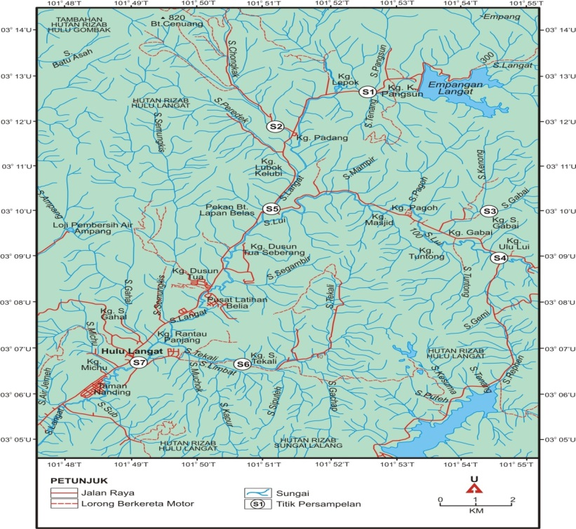

Rajah 1. Lokasi persampelan di kawasan kajian di Hulu Sg. Langat

Keputusan dan Perbincangan

Parameter Fiziko-Kimia

Hasil analisis parameter fiziko-kimia bagi kedua-dua persampelan (Jun 2011dan Februari 2012) diringkaskan dalam Jadual 1a dan 1b, sementara variasi parameter fiziko-kimia bagi kedua-dua persampelan (Jun 2011 dan Februari 2012) ditunjukkan dalam Rajah 2. Rajah 2a, menunjukkan nilai suhu air bagi persampelan pertama ialah dari 23.4 hingga 25.7 ˚C manakala bagi persampelan kedua pula berjulat dari 23.6 hingga 27.7 ˚C dengan masing-masing mencatatkan purata 24.7 ± 1.04 ˚C dan 26.1 ± 1.74 ˚C. Rajah 2b menunjukkan nilai pH bagi persampelan pertama berjulat diantara 5.07 hingga 5.42 manakala bagi persampelan kedua pula berjulat di antara 5.10 hingga 6.15. Purata bagi setiap stesen untuk persampelan pertama dan kedua masing-masing adalah 5.26 ± 0.12 dan 5.54 ± 0.41. Berdasarkan Rajah 2c, nilai kekonduksian bagi stesen persampelan pertama berada dalam julat 29.3 hingga 38.33 µS/cm manakala julat bagi persampelan kedua menjadi lebih besar iaitu 47.50 hingga 61.50 µS/cm. Nilai purata untuk keseluruhan stesen bagi kedua-dua persampelan ialah 39.07 ± 3.29 µS/cm dan 54.71 ± 5.38 µS/cm.

Jadual 1a. Ringkasan hasil parameter fiziko-kimia setiap stesen untuk kedua-dua persampelan

di Hulu Sungai Langat
Station | Suhu  ( °C) | pH | TDS  (mg/L) | Kekonduksian  (μS/cm) | DO  (mg/L) | BOD  (mg/L) | COD  (mg/L)
1 | 23.5 ± 0.14 | 5.09 ± 0.02 | 27.60 ± 8.34 | 41.65 ±13.22 | 5.66 ± 0.06 | 2.05 ± 1.07 | 29.8 ± 6.72
2 | 24.2 ± 0.57 | 5.24 ± 0.07 | 33.10 ± 17.54 | 40.50 ± 13.44 | 5.59 ± 0.09 | 1.93 ± 0.76 | 37.5 ± 5.66
3 | 24.2 ± 0.57 | 5.38 ± 0.04 | 25.85 ± 8.70 | 38.4 ± 12.87 | 5.74 ± 0.02 | 2.05 ± 1.02 | 16.0 ± 3.46
4 | 26.3 ± 1.27 | 5.62 ± 0.54 | 36.00 ± 15.56 | 49.90 ± 16.40 | 4.81 ± 0.77 | 2.29 ± 0.50 | 52.7 ± 8.70
5 | 26.4 ± 0.85 | 5.21 ± 0.01 | 28.25 ± 10.25 | 44.25 ± 15.91 | 5.41 ± 0.11 | 2.06 ± 0.86 | 35.2 ± 5.44
6 | 26.7 ± 1.41 | 5.79 ± 0.52 | 31.50 ± 10.61 | 48.90 ± 16.40 | 4.42 ± 1.05 | 3.01 ± 0.83 | 45.5 ± 0.03
7 | 26.5 ± 1.77 | 5.41 ± 0.28 | 30.65 ± 10.39 | 46.00 ± 15.56 | 4.67 ± 0.80 | 3.13 ± 0.90 | 74.2 ± 5.20

Jadual 1b. Ringkasan hasil parameter fiziko-kimia setiap stesen untuk kedua-dua persampelan

di Hulu Sg. Langat
Station | TSS  (mg/L) | NH₃N  (mg/L) | Nitrat  (mg/L) | Fosfat  (mg/L) | Sulfat  (mg/L) | E.coli  (cfu/100ml)
1 | 8.25 ± 1.8 | 0.16 ± 0.01 | 1.69 ± 0.76 | 0.23 ± 0.11 | 3.60 ± 4.38 | 1.9x10⁵ ± 4.0x10⁴
2 | 18.50 ± 2.5 | 0.17 ± 0.01 | 1.67 ± 1.22 | 0.43 ± 0.05 | 3.60 ± 2.97 | 1.9x10⁵ ± 5.5x10⁴
3 | 13.10 ± 1.7 | 0.24 ± 0.02 | 1.53 ± 0.67 | 0.24 ± 0.02 | 3.40 ± 4.10 | 2.8x10⁴ ± 4.4x10³
4 | 16.85 ± 1.9 | 0.41 ± 0.09 | 1.84 ± 1.04 | 0.27 ± 0.04 | 6.85 ± 0.21 | 2.4x10⁶ ± 2.7x10⁶
5 | 21.80 ± 4.1 | 0.27 ± 0.07 | 2.24 ± 1.68 | 0.31 ± 0.03 | 3.60 ± 0.14 | 8.3x10⁵ ± 8.1x10⁵
6 | 58.10 ± 40.1 | 0.54 ± 0.16 | 4.07 ± 1.18 | 0.64 ± 0.08 | 7.60 ± 6.93 | 2.0x10⁶ ± 1.7x10⁵
7 | 54.40 ± 8.6 | 0.70 ± 0.13 | 2.59 ± 1.19 | 0.38 ± 0.04 | 5.15 ± 2.62 | 3.0x10⁶ ± 2.4x10⁶

Rajah 2d, menunjukkan nilai jumlah pepejal terlarut (TDS) bagi persampelan pertama menunjukkan julat nilai diantara 19.7 hingga 25.0 mg/L dengan nilai purata sebanyak 22.2 ± 1.94 mg/L. Sementara julat nilai TDS bagi persampelan kedua pula adalah diantara 32.0 hingga 47.0 mg/L dengan nilai purata sebanyak 38.64 ± 5.74 mg/L. Julat nilai kepekatan oksigen terlarut (DO) pada persampelan pertama dan kedua ialah diantara 5.16 hingga 5.72 mg/L dan diantara 3.68 hingga 5.17 mg/L. Nilai purata kepekatan DO bagi persampelan pertama adalah 5.47 ± 0.23 mg/L manakala bagi persampelan kedua pula adalah 4.89 ± 0.85 mg/L (Rajah 2e). Nilai kepekatan permintaan oksigen biokimia (BOD₅) pada persampelan pertama berjulat di antara 2.42 hingga 2.81 mg/L dengan nilai purata 2.6 ± 0.15 mg/L. Pada persampelan kedua pula, nilai kepekatan BOD₅ mempunyai julat antara 1.29 hingga 3.76 mg/L dengan nilai purata 2.1 ± 1.09 mg/L (Rajah 2f). Nilai kepekatan permintaan oksigen kimia (COD) bagi persampelan pertama berjulat dari 13.5 hingga 70.5 mg/L manakala bagi persampelan kedua, berjulat dari 18.4 hingga 77.85 mg/L. Nilai purata yang diperolehi untuk keseluruhan stesen pada persampelan pertama ialah 39.07 ± 18.11 mg/L dan pada persampelan kedua pula ialah 43.99 ± 19.49 mg/L (Rajah 2g).

Nilai kepekatan jumlah pepejal terampai (TSS) pada persampelan pertama berjulat diantara 9.5 hingga 60.5 mg/L dengan nilai purata 24.98 ± 17.14 mg/L. Pada persampelan kedua pula, nilai kepekatan TSS mempunyai julat diantara 7.00 hingga 86.5 mg/L dengan nilai purata sebanyak 29.6 ± 28.32 mg/L (Rajah 2h). Nilai kepekatan bagi ammonia nitrogen (NH₃N) bagi persampelan pertama berjulat daripada 0.16 hingga 0.61 mg/L manakala bagi persampelan kedua, berjulat daripada 0.15 hingga 0.79 mg/L. Nilai purata bagi persampelan pertama ialah 0.34 ± 0.17 mg/L dan 0.36 ± 0.25 mg/L pada persampelan keduah (Rajah 2i). Nilai kepekatan nitrat (NO₃-) untuk persampelan pertama berjulat diantara 2.00 hingga 3.47 mg/L dengan nilai purata 2.78 ± 0.59 mg/L. Julat nilai kepekatan NO₃- bagi persampelan kedua pula adalah di antara 0.80 hingga 4.90 mg/L dengan nilai purata 1.69 ± 1.45 mg/L (Rajah 2j).

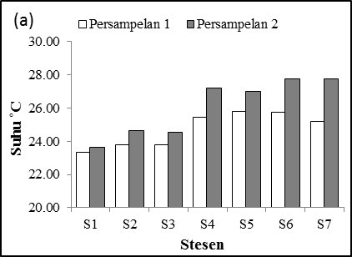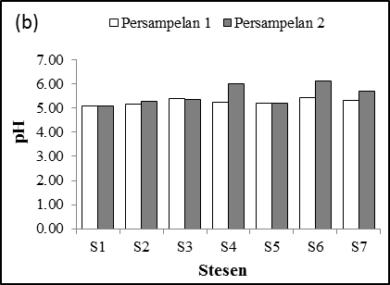
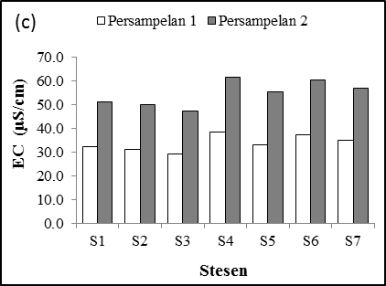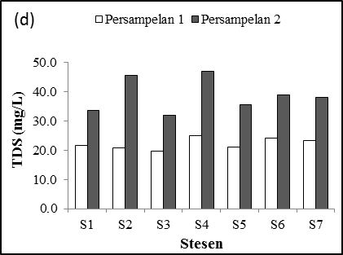
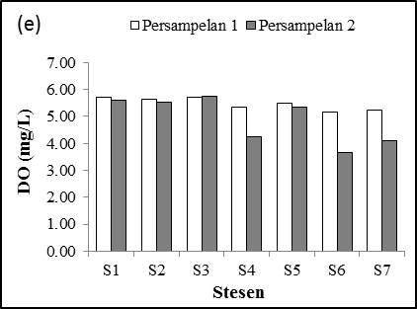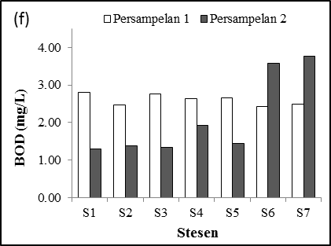
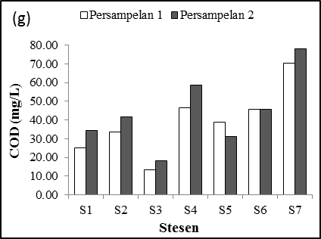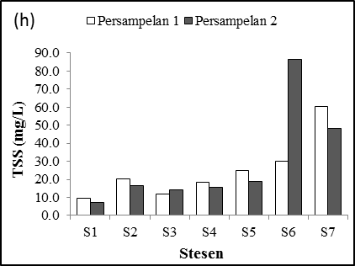
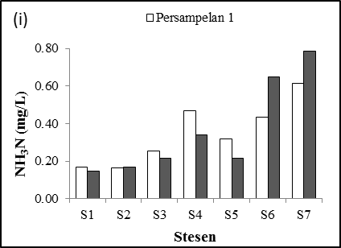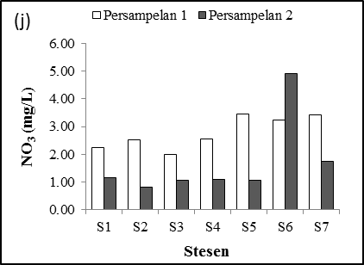
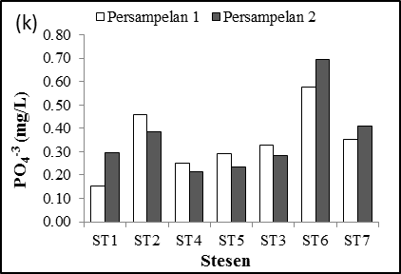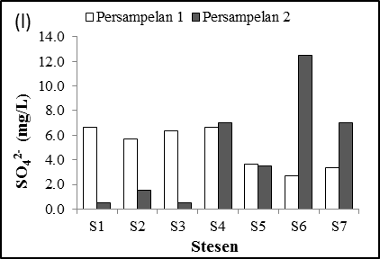

Rajah 2. Variasi parameter fiziko-kimia bagi kedua-dua persampelan (Jun 2011 dan Februari 2012) (a) suhu, (b) pH, (c) konduktiviti elektrik, (d) TDS, (e) DO, (f) BOD, (g) COD, (h) TSS, (i) NH₃N, (j) NO₃⁻, (k) PO₄³⁻, (l) SO₄²⁻

Nilai kepekatan fosfat (PO₄³⁻) pada persampelan pertama berjulat diantara 0.15 hingga 0.58 mg/L dengan nilai purata 0.34± 0.14 mg/L. Pada persampelan kedua pula, nilai kepekatan PO₄³⁻ berjulat diantara 0.22 hingga 0.70 mg/L dengan nilai purata 0.36 ± 0.16 mg/L (Rajah 2k). Dan akhirnya, nilai kepekatan sulfat (SO₄²⁻) pada persampelan pertama berjulat diantara 2.7 hingga 6.7 mg/L dengan nilai purata 5.01 ± 1.72 mg/L. Pada persampelan kedua pula, nilai kepekatan SO₄²⁻ berjulat diantara 0.5 hingga 12.5 mg/L dengan nilai purata 4.64 ± 4.44 mg/L (Rajah 2l).

Koliform Tinja (E.coli)
Berdasarkan Rajah 3, bilangan koliform tinja yang diperolehi pada persampelan pertama berjulat diantara 2.58 × 10⁴ hingga 4.74 × 10⁶ cfu/100 ml dengan purata 1.3 × 10⁶ ± 1.6 × 10⁶ cfu/100 ml. Seterusnya, bagi persampelan kedua pula, bilangan koliform tinja adalah berjulat diantara 3.2 × 10⁴ hingga 4.3 × 10⁶ cfu/100 ml dngan nilai purata 1.1 × 10⁶ ± 1.5 × 10⁶ cfu/100 ml. Bilangan koliform tinja yang tertinggi direkod oleh S7 (4.74 × 10⁶ cfu/100 ml) pada persampelan pertama. Bagi persampelan kedua, bilangan koliform tinja yang tertinggi dicerap di S4 (4.3 × 10⁶ cfu/100 ml) berbanding stesen–stesen lain.

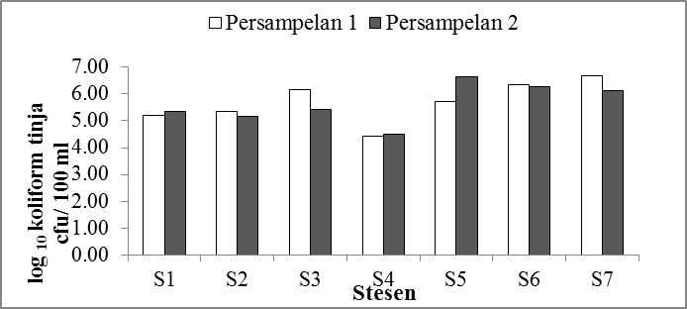

Rajah 3. Bilangan koliform tinja (cfu/100 ml) untuk setiap stesen bagi persampelan pertama dan kedua di Hulu Sungai Langat

Kandungan oksigen terlarut di dalam jasad air menunjukkan status kesuburan ekosistem akuatik [16]. Menerusi kajian ini, nilai kepekatan DO pada persampelan pertama berada dalam kelas IIB manakala persampelan kedua pada kelas III. Kepekatan DO turut ditentukan oleh kadar aliran air yang laju serta suhu yang rendah, di mana suhu yang rendah berupaya memegang lebih banyak oksigen [17,18]. Parameter BOD₅ digunakan untuk mengukur kuantiti oksigen yang diperlukan mikroorganisma dalam proses pengoksidaan aerobik. Tindakan mikroorganisma menguraikan bahan organik dan kehadiran zarahan terampai meningkatkan nilai BOD [19]. Purata nilai BOD dalam kedua-dua persampelan berada pada kelas IIA dan IIB (NWQS). Pencemaran wujud apabila nilai BOD melebihi 5mg/L [20]. Oleh itu, semakin meningkat BOD semakin tinggi potensi berlakunya pencemaran air. Purata nilai COD pula tergolong dalam kelas IIA, IIB dan III bagi kedua-dua persampelan. Peningkatan nilai COD berlaku akibat pembuangan sisa daripada aktiviti pertanian, perindustrian dan perbandaran di sekitar sungai. Nilai TSS yang tertinggi berada pada stesen paling bawah berikutan akumulasi pepejal terampai dari kawasan atas. [21]. Md Hashim [21] turut menyatakan bahawa sedimen terampai mempunyai bahan koloid yang bersaiz mikro dan memerlukan kelajuan yang rendah untuk pengangkutan dari sesuatu kawasan.

Kepekatan NH₃N berada pada kelas III (NWQS) dan kepekatan yang diperolehi ini masih di bawah had yang dibenarkan iaitu 0.90 mg/L yang sesuai untuk hidupan akuatik sungai-sungai di Malaysia [22]. Mengikut pengkelasan NWQS, purata kepekatan nitrat (NO₃⁻) berada dalam kelas I (< 7 mg/L) yang masih berada dalam julat kepekatan semulajadi. Yusuf et al. [23] menyatakan air permukaan biasanya mengandungi nitrat sehingga 5 mg/L tetapi selalunya lebih rendah daripada 1 mg/L. Kepekatan nitrat yang tinggi boleh membahayakan kesihatan manusia dan hidupan akuatik. Fosfat (PO₄³⁻) memasuki sekitaran melalui bakteria, alga dan makrofit akuatik dan kemasukan yang berlebihan ke dalam jasad air mnyebabkan proses eutrofikasi. Purata fosfat yang diukur berada dalam kelas III yang melebihi 0.1 mg/L. Aras fosfat melebihi 1 mg/L akan mengganggu proses penggumpalan dalam loji rawatan air [24]. Sementara, kandungan sulfat (SO₄²⁻) yang tinggi mempengaruhi rasa dan menyebabkan masalah cirit-birit dan hidrasi kepada manusia [25]. Kandungan sulfat tertinggi pada stesen 6 sepertimana parameter nitrat dan fosfat berlaku akibat bahan buangan dan kumbahan daripada penempatan dan gerai makanan berhampiran stesen berkenaan.

Bilangan koliform tinja bagi semua stesen persampelan adalah melebihi had piawaian yang telah ditetapkan dalam NWQS iaitu berada dalam kelas V. Kajian terdahulu oleh Ainon et al. [9] juga mendapati bilangan koliforn tinja bagi sungai-sungai sekitar Hulu Langat melebihi had piawaian yang ditetapkan. Had yang dibenarkan bagi bilangan koliform tinja mengikut pengkelasan NWQS ialah kurang daripada 400 cfu/100 ml. Air yang tercemar dengan kehadiran bakteria boleh memberi kesan kepada manusia khususnya penyakit bawaan air seperti taun, demam kepialu dan disentri [26].

Stesen 7 merupakan stesen persampelan yang terletak di bahagian paling bawah di antara semua stesen. Stesen ini didapati menerima luahan sedimen yang tinggi berdasarkan kepada nilai kepekatan TSS yang diperolehi semasa persampelan pertama. Luahan sedimen yang tinggi selalunya mempunyai hubungkait dengan kepekatan bakteria patogen [27]. Sementara itu, S4 pula menunjukkan bilangan koliform tinja yang tertinggi pada persampelan kedua. Berdasarkan tinjauan yang dilakukan, terdapat kawasan penternakan haiwan berdekatan dengan stesen kajian. Sisa-sisa buangan haiwan yang berpunca daripada kawasan penternakan tersebut mungkin telah mengalir masuk ke sungai melalui air larian. Menurut kadir et al. [26], arus sungai yang tidak begitu deras dapat membantu bakteria untuk hidup dan membiak di sesuatu kawasan. Keadaan ini dapat diperhatikan pada S4 yang mempunyai arus air lebih perlahan semasa persampelan kedua dijalankan berbanding pada persampelan pertama.

Berdasarkan pengkelasan NWQS, purata suhu air bagi kedua-dua persampelan berada pada kelas I. Perubahan suhu pada jasad air disebabkan oleh keadaan cuaca, naungan daripada tumbuhan sekitaran dan pelepasan air daripada sumber perbandaran [9]. Jonnalagadda dan Mhere [28] mendapati bahawa nilai suhu berubah mengikut perubahan altitud dan musim persampelan. Kesemua stesen persampelan menunjukkan keadaan air sungai yang berasid dan berada pada kelas III berdasarkan pengkelasan NWQS. Keasidan bagi air semulajadi berlaku daripada kewujudan gas karbon dioksida bebas yang terlarut [29]. Perubahan nilai pH turut dipengaruhi oleh bahan organik seperti asid tannik, asid humik, asid urik dan asid mineral yang memasuki jasad air [30]. Purata konduktiviti elektrik bagi kedua-dua persampelan berada dalam kelas I (<1000 µS/cm). Keadaan nilai EC yang berbeza antara stesen disebabkan oleh kehadiran bahan aktif di permukaan air seperti lemak, minyak mineral, tar, detergen dan lain-lain yang memberi kesan kepada pengukuran EC air sungai [31]. Nilai kepekatan TDS yang tinggi berlaku akibat hakisan tanah sepanjang tebing sungai. Hal ini dibuktikan melalui kajian Toriman et al. [32] yang menyatakan sumber semulajadi pepejal terlarut berasal daripada batu batan dan tanih kawasan tersebut. Namun begitu, purata kepekatan TDS masih berada pada aras semulajadi iaitu kelas I (<500mg/L) (NWQS).

Analisis Statistik
Ujian korelasi SPSS digunakan untuk mengenalpasti kewujudan hubungan antara kesemua parameter. Set data berasingan mengikut tempoh persampelan (Jun 2011 dan Februari 2012) dikaji untuk menerangkan sifat umum antara parameter. Nilai korelasi yang dikira antara parameter-parameter fiziko-kimia ditunjukkan dalam Jadual 2 dan Jadual 3. Ujian korelasi Pearson menunjukkan suhu mempunyai hubungan positif yang bererti dengan NO₃⁻ (r² = 0.832, p< 0.05) dan hubungan negatif yang bererti dengan DO (r² = -0.846, p< 0.05) (Jun 2011). Sementara itu, persampelan Februari 2012 menunjukkan suhu mempunyai hubungan positif bererti dengan EC (r² = 0.867, p<0.05), NH₃N (r² = 0.768, p< 0.05) dan SO₄⁻² (r² = 0.852, p< 0.05) dan hubungan negatif yang bererti dengan parameter DO ( r² = -0.852, p< 0.05). Suhu yang semakin tinggi berupaya mengurangkan kapasiti penahanan oksigen dalam sesuatu larutan dan meningkatkan kekonduksian air [33,17]. Parameter pH tidak menunjukkan sebarang hubungan bererti dengan parameter lain pada persampelan pertama, namun menunjukkan hubungan positif yang bererti dengan EC (r² = 0.823, p< 0.05), sulfat (r²= 0.915, p< 0.01) dan E.coli (r² = 0.811, p< 0.05) dan turut mempunyai hubungan negatif yang bererti dengan DO (r² = -0.925, p< 0.01) pada persampelan kedua. Menurut Suratman et al. [3], penguraian bahan organik yang terdapat dalam air merupakan salah satu faktor yang menyumbang kepada pengurangan nilai pH. Proses penguraian bahan organik yang menggunakan oksigen telah menyebabkan penurunan kadar oksigen terlarut dalam jasad air.

EC menunjukkan hubungan negatif yang bererti dengan DO (r² = -0.860, p< 0.01) (Jun 2011) dan mempunyai hubungan positif bererti dengan sulfat (r² = 0.880, p< 0.01) dan E.coli ( r² = 0.832, p< 0.05) serta hubungan negatif bererti dengan DO (r² = -0.897, p< 0.01) (Februari 2012). TDS pula memperlihat hubungan bererti yang positif terhadap EC (r² = 0.979, p< 0.01) dan hubungan bererti yang negatif dengan DO (r² = - 0.818, p< 0.05) semasa persampelan pertama. Bagi persampelan kedua, tiada hubungan bererti dapat dibuktikan antara parameter yang dikaji. DO mempunyai hubungan negatif yang bererti dengan NH₃N (r² = -0.880, p< 0.01), COD (r²= -0.845, p< 0.05), NO₃ (r² = -0.770, p< 0.05) dan E.coli (r² =-0.755, p< 0.05) pada persampelan Jun 2011, manakala DO mempunyai hubungan negatif yang bererti dengan parameter BOD (r² = -0.894, p< 0.01), TSS (r² = -0.810, p< 0.05) NH₃N (r² = -0.871, p< 0.05) dan SO₄²⁻ (r² = -0.966, p< 0.01) (Februari 2012). BOD menunjukkan hubungan korelasi negatif yang bererti dengan PO₄³⁻ (r² = -0.918, p< 0.05) pada persampelan pertama dan hubungan korelasi positif yang bererti dengan TSS (r² = 0.885, p< 0.05), NH₃N (r² = 0.989, p< 0.05) dan SO₄²⁻ (r² = 0.849, p< 0.01) pada persampelan kedua. Hubungan korelasi yang wujud ini menunjukkan bahawa BOD meningkat dengan penggunaan oksigen dalam menguraikan jirim organik dan nutrien yang terdapat di dalamnya.

Jadual 2. Hasil korelasi antara parameter kualiti air bagi persampelan Jun 2011
 | Suhu | pH | TDS | EC |  | DO | BOD |  | COD |  | TSS |  | NH₃N |  | NO₃⁻ |  | PO₄³⁻ |  | SO₄²⁻ |  | E.coli
Suhu | 1 | .368 | .611 | .740 | -.846* |  |  | -.484 |  | .663 |  | .511 |  | .740 |  | .832* |  | .485 |  | -.701 |  | .549
pH | .368 | 1 | .099 | .134 | -.446 |  |  | -.383 |  | .118 |  | .315 |  | .446 |  | .181 |  | .518 |  | -.474 |  | .332
TDS | .611 | .099 | 1 | .979** | -.818* |  |  | -.418 |  | .696 |  | .385 |  | .735 |  | .393 |  | .278 |  | -.242 |  | .421
EC | .740 | .134 | .979** | 1 | -.860* |  |  | -.447 |  | .687 |  | .368 |  | .730 |  | .503 |  | .357 |  | -.346 |  | .413
DO | -.846* | -.446 | -.818* | -.860* | 1 |  |  | .694 |  | -.845* |  | -.715 |  | -.880** |  | -.770* |  | -.596 |  | .736 |  | -.755*
BOD | -.484 | -.383 | -.418 | -.447 | .694 |  |  | 1 |  | -.659 |  | -.634 |  | -.457 |  | -.617 |  | -.918** |  | .684 |  | -.563
COD | .663 | .118 | .696 | .687 | -.845* |  |  | -.659 |  | 1 |  | .899** |  | .866* |  | .787* |  | .379 |  | -.622 |  | .880**
TSS | .511 | .315 | .385 | .368 | -.715 |  |  | -.634 |  | .899** |  | 1 |  | .803* |  | .759* |  | .374 |  | -.729 |  | .980**
NH₃N | .740 | .446 | .735 | .730 | -.880** |  |  | -.457 |  | .866* |  | .803* |  | 1 |  | .644 |  | .260 |  | -.550 |  | .823*
NO₃⁻ | .832* | .181 | .393 | .503 | -.770* |  |  | -.617 |  | .787* |  | .759* |  | .644 |  | 1 |  | .524 |  | -.898** |  | .784*
PO₄³⁻ | .485 | .518 | .278 | .357 | -.596 |  |  | -.918** |  | .379 |  | .374 |  | .260 |  | .524 |  | 1 |  | -.685 |  | .333
SO₄²⁻ | -.701 | -.474 | -.242 | -.346 | .736 |  |  | .684 |  | -.622 |  | -.729 |  | -.550 |  | -.898** |  | -.685 |  | 1 |  | -.776*
E.coli | .549 | .332 | .421 | .413 | -.755* |  |  | -.563 |  | .880** |  | .980** |  | .823* |  | .784* |  | .333 |  | -.776* |  | 1
*Korelasi adalah bererti pada 0.05 (2 hala), **Korelasi adalah bererti pada 0.01 (2 hala)

Jadual 3. Hasil korelasi antara parameter kualiti air bagi persampelan Februari 2012
 |  | Suhu | pH |  | TDS | EC | DO |  | BOD |  | COD |  | TSS | NH₃N |  | NO₃⁻ |  |  | PO₄³⁻ | SO₄²⁻ |  | E.coli
Suhu |  | 1 | .749 | .310 |  | .867* | -.856* | .752 |  | .631 |  | .664 |  |  | .768* |  | .511 | .439 |  |  | .852* |  | .599
pH |  | .749 | 1 | .482 |  | .823* | -.925** | .739 |  | .564 |  | .728 |  |  | .717 |  | .698 | .566 |  |  | .915** |  | .811*
TDS |  | .310 | .482 | 1 |  | .483 | -.398 | .119 |  | .512 |  | .055 |  |  | .092 |  | -.018 | .133 |  |  | .339 |  | .649
EC |  | .867* | .823* | .483 |  | 1 | -.897** | .642 |  | .650 |  | .573 |  |  | .621 |  | .536 | .435 |  |  | .880** |  | .832*
DO |  | -.856* | -.925** | -.398 |  | -.897** | 1 | -.894** |  | -.744 |  | -.810* |  |  | -.871* |  | -.724 | -.659 |  |  | -.966** |  | -.717
BOD |  | .752 | .739 | .119 |  | .642 | -.894** | 1 |  | .730 |  | .885** |  |  | .989** |  | .733 | .734 |  |  | .849* |  | .367
COD |  | .631 | .564 | .512 |  | .650 | -.744 | .730 |  | 1 |  | .388 |  |  | .757* |  | .178 | .282 |  |  | .567 |  | .574
TSS |  | .664 | .728 | .055 |  | .573 | -.810* | .885** |  | .388 |  | 1 |  |  | .825* |  | .945** | .927** |  |  | .885** |  | .234
NH₃N |  | .768* | .717 | .092 |  | .621 | -.871* | .989** |  | .757* |  | .825* |  |  | 1 |  | .647 | .634 |  |  | .804* |  | .374
NO₃⁻ |  | .365 | .484 | -.132 |  | .419 | -.556 | .587 |  | .021 |  | .860* |  |  | .481 |  | .955** | .910** |  |  | .707 |  | .047
PO₄³⁻ |  | .439 | .566 | .133 |  | .435 | -.659 | .734 |  | .282 |  | .927** |  |  | .634 |  | .917** | 1 |  |  | .760* |  | .084
SO₄²⁻ |  | .852* | .915** | .339 |  | .880** | -.966** | .849* |  | .567 |  | .885** |  |  | .804* |  | .840* | .760* |  |  | 1 |  | .637
E.coli |  | .599 | .811* | .649 |  | .832* | -.717 | .367 |  | .574 |  | .234 |  |  | .374 |  | .241 | .084 |  |  | .637 |  | 1
*Korelasi adalah bererti pada 0.05 (2 hala), **Korelasi adalah bererti pada 0.01 (2 hala)
COD pada persampelan pertama menunjukkan hubungan bererti yang positif dengan TSS (r² = 0.899, p< 0.01), NH₃N (r² = 0.866, p< 0.05), NO₃⁻ (r² = 0.787, p< 0.05) dan E.coli (r² = 0.880, p< 0.01), sementara berkorelasi positif dengan NH₃N (r² = 0.757, p< 0.05) pada persampelan kedua. Hubungan korelasi positif yang bererti ditunjukkan di antara TSS dengan NH₃N ( r² = 0.803, p < 0.05), nitrat (r² = 0.759, p < 0.05) dan E.coli (r² = 0.793, p < 0.05) (Jun 2011), manakala bagi persampelan kedua menunjukkan hubungan positif yang bererti dengan empat parameter iaitu NH₃N ( r² = 0.825, p < 0.05), NO₃⁻ (r² = 0.945, p < 0.01), SO₄²⁻ ( r² = 0.927, p < 0.01) dan PO₄³⁻ (r² = 0.885, p < 0.01). NH₃N mempunyai hubungan positif yang bererti dengan E.coli (r = 0.823, p< 0.05) pada persampelan pertama dan SO₄²⁻ (r² = 0.804, p< 0.05) semasa persampelan kedua. Nitrat pula menunjukkan hubungan positif yang bererti terhadap E.coli (r² = 0.784, p < 0.05) dan hubungan negatif yang bererti terhadap SO₄²⁻ (r² = 0.898, p< 0.01) pada persampelan pertama serta hubungan positif yang bererti dengan PO₄³⁻ (r² = 0.917, p< 0.01) dan SO₄²⁻ (r² = 0.840, p< 0.05) semasa persampelan Februari 2012. Fosfat hanya menunjukkan hubungan positif yang bererti dengan ion SO₄²⁻ (r² = 0.760, p< 0.05) pada persampelan kedua. Sulfat pula hanya mempunyai hubungan negatif yang bererti dengan E.coli (r² = -0.776, p< 0.05) iaitu pada persampelan pertama.

Bagi parameter E. coli pula, hubungan korelasi positif yang bererti ditunjukkan parameter COD (r² = 0.880, p< 0.01), TSS (r² = 0.980, p< 0.01), NH₃N (r² = 0.823, p< 0.05) dan nitrat (r² = 0.784, p< 0.05) serta hubungan korelasi negatif yang bererti terhadap DO (r² = -0.755, p< 0.05) dan sulfat (r² = -0.776, p< 0.05) (Jun 2011). Sementara itu, persampelan kedua membuktikan bahawa E. coli mempunyai hubungan korelasi positif yang bererti terhadap pH (r² = 0.811, p< 0.05) dan EC (r² = 0.832, p< 0.05). Luahan sedimen yang tinggi selalunya mempunyai hubungkait dengan kepekatan bakteria patogen [27]. Dengan itu, dapat disimpulkan bahawa kepekatan TSS yang tinggi telah menyumbang kepada tingginya bilangan koliform tinja di kawasan tersebut.

Kesimpulan
Dapat disimpulkan bahawa kualiti air bagi sungai-sungai terpilih di hulu Sungai Langat berada dalam keadaan sederhana tercemar atau bernilai diantara 60 sehingga 80 %, mengikut klasifikasi WQI. Mengikut piawaian NWQS pula, persampelan pertama menunjukkan parameter fiziko-kimia seperti suhu, kekonduksian, TDS, nitrat, fosfat dan sulfat berada dalam kelas I, DO, BOD dan TSS berada dalam kelas II manakala COD, pH, ammonia nitrogen dan fosfat dikelaskan dalam kelas III. Parameter biologi iaitu bilangan koliform tinja (E.coli) tergolong dalam kelas V. Persampelan kedua pula menunjukkan hasil yang sama kecuali parameter DO yang berubah iaitu daripada kelas II pada persampelan pertama kepada kelas III semasa persampelan kedua. Kesan penurunan sekitaran di hulu Sungai Langat dapat dilihat dari hasil ujian korelasi, dimana sebanyak 28 (*) dan 14 (**) parameter pada persampelan pertama dan 31 (*) dan 23 (**) pada pensampelan kedua menunjukkan hubungan bererti.

Bahan pencemar utama yang dikenalpasti menyumbang kepada masalah kualiti air dalam kajian ini adalah berpunca daripada aktiviti pertanian, penternakan, perindustrian dan pembuangan sisa-sisa domestik serta kumbahan. Hasil kajian yang diperoleh adalah penanda aras kepada kajian kualiti air yang akan datang, dimana adanya pertambahan penduduk dan pembangunan yang tidak terancang akan menambahkan kemerosotan kualiti air dan seterusnya akan merusakkan ekosistem Hulu Langat. Dengan itu, semua pihak haruslah bekerjasama dan bertanggungjawab dalam usaha memperbaiki keadaan ini dan tidak menyerah sepenuhnya kepada pihak yang berwajib.

Penghargaan
Penulis ingin memanjatkan setinggi-tinggi kesyukuran dan terima kasih yang tidak terhingga kepada semua pihak yang terlibat dalam menjayakan kajian ini.

Rujukan
- Chiras, D. D. (2001). Environmental science-creating a sustainable future. Ed. Ke-6. United Stated: Jones and Bartlett Publisher, Inc.
- Mokhtar, M., Bahari, I. and Poon. A. (2001). Kualiti air di sekitar Kawasan Perindustrian Balakong, Lembangan Langat. Malaysian Journal of Analytical Sciences 7(1): 129-138.
- Suratman, S. Ali, A. and Ting Ting, L. (2005). Penilaian Indeks Kualiti Air di Lembangan Sungai Ibai, Terengganu. Sains Malaysiana 43(2): 55-59.
- Mohd Noor. (2003). Status Pengurusan Kualiti Air Sungai Langat: Kajian Kes Dari Pangsun hingga ke West Country. Tesis Sarjana Universiti Kebangsaan Malaysia.
- Gasim, M. B., Toriman, M. E., Abas, A., Islam M. S. and Chek, T. C. (2008). Water Quality of Several Feeder Rivers between Two Seasons in Tasik Chini, Pahang. Sains Malaysiana 37(4): 313-321.
- Gasim, M. B., Jamil, M. M., Toriman, E. and Rahim, A. S. (2009). Water Quality Assessment of the Langat River at Kilometre 7, Jalan Kajang-Bangi, Selangor, Malaysia. The World Arab Geographers 12(3-4): 188-198.
- Jabatan Alam Sekitar (JAS). (2010). Malaysia Environmental Quality Report 2010. Kuala lumpur: Kementerian Sains Teknologi dan Alam Sekitar.
- Sukiman Sarmani (1987). Perbandingan kualiti air Sungai Langat, Selangor bagi tempoh 5 tahun. Laporan penyelidikan Sains Fizik dan Gunaan. Universiti Kebangsaan Malaysia, Bangi.
- Ainon, H., Muhammad, B. G., Zulkarnain, M. A. and Norazura, J. (2005). Water Quality Assessment at Selected Rivers in the Hulu Langat and Sg. Lalang Forest Reserves, Selangor, Darul Ehsan. Malaysia Applied Biology Journal 34(1): 37-45.
- Izhar (2008). Hulu Langat gunatanah. Access Online http://degis.selangor.gov.my/idegis/ms/content/hulu-langat-gunatanah-peta-guna-tanah
- Jabatan Perangkaan Malaysia. (2010). Laporan Kiraan Permulaan: Bancian Penduduk dan Perumahan Malaysia.
- Ali, Z. N., Ibrahim, N. A., Mengersen, K., Shitan, M., Juahir, H. and Shahabuddin, F. A. A. (2012). Temporal Water Quality Assessment of Langat River from 1995-2006 in Voudouris, K. & Voutsa, D. (Ed). Water Quality Monitoring and Assessment Chapter 14. Intech Publisher.
- APHA. (1998). Standards methods for the examination of water and wastewater. Ed. Ke-19. Washington: American Public Health Association (APHA), AWWA, WPCF.
- Keith, L. H. (1978). Principles of environmental sampling. Washington D.C: American Chemical Society.
- HACH. (2000). Manual for Hach Spectrophotometer DR2010. USA: Hach Company.
- Kutty, A. A., Idris, M. and Hui, L. M. (2005). Kajian Permonitoran Biologi Berdasarkan Biopengumpulan di Kawasan Bebas Cemar. in Khatijah Hussin & Abdul Latif Mohamad (Ed). Sumber Asli Tasik Chini: pp 9-19. Universiti Kebangsaan Malaysia Publisher.
- Gandaseca, S., Rosli, N., Ngayop, J. and Arianto, C. I. (2011). Status of Water Quality Based on the Physico-Chemical Assessment on River Water at Wildlife Sanctuary Sibuti Mangrove Forest, Miri Sarawak. American Journal of Environmental Sciences 7(3): 269-275.
- Smith, J. M. (2004). Water quality trends in the blackwater river watershed Canaan Valley, West Virginia. West Virginia University: Master of Sciences Thesis: pp 8-80.
- Mokhtar, M., Komoo, I. and Ooi, S.T. (2005). Kajian awal kualiti air Sungai Kilim, Langkawi: Kajian kes bagi pengurusan sumber air bersepadu di sebuah pulau, Malaysia. Malaysian Journal of Analytical Sciences 9(3): 396-405.
- Philp, R. B. (1995). Environmental hazards and human health. Florida: CRC Press.
- Md Hashim, N., Saad, J. M., Othman, N. F., Mei, W. K. and Rani, H. A. (2001). Kajian Angkutan Sedimen Dan Beban Dasar Sungai Di Lembangan Sungai Hijau Bukit Fraser. Dlm. A. Latif, Zuriati Zakaria, Zaidi M. Isa, Kamarudin Mat Salleh, Noorazuan Md Hashim & Laily Din. (Ed). Bukit Fraser: Persekitaran Fizikal, Biologi dan sosio-ekonomi: pp11-21, Universiti Kebangsaan Malaysia Publisher.
- Rosli, N., Gandaseca, S., Ismail, J. and Jailan, M. I. (2010). Comparative Study of Water Quality at Different Peat Swamp Forest of Batang Igan, Sibu Sarawak. American Journal of Environmental Sciences 6(5): 416-421.
- Yusuf, M. A., Nordin, M. and Abdullah, P. (2003). River Water Quality And Assessment And Ecosystem Health: Langat River Basin Selangor. Kuala Lumpur: Crc Press.
- Hoo, L. S. Samat, A. and Othman, M. R. (2001). Kesihatan ekosistem Sungai Labu dari aspek kualiti airnya. Malysia Journal of Analytical Sciences 7(1): 157-168.
- Norlida Binti Mohamed Hamim. (2008). Kajian Kualiti Air dan Logam Terpilih di Sungai-Sungai Pembekal di Tasik Chini, Pahang. Tesis Sarjana Universiti Kebangsaan Malaysia.
- Kadir, A., Ainon, H. and Muhammad Rizal R. (2002). Pencemaran tinja di kawasan rekreasi Sungai Tekala, Hulu Langat, satu analisis. Omar, R., Ali Rahman, Z., Latif, M.T., Lihan, T. and Adam, J.H. Proceedings of the Regional Symposium on Environment and Natural Resources : 542-552.
- Hamzah, A. and Hattasrul, Y. (2008). Water Quality and Bacterial Study in Tasik Chini, Pahang. Dlm. Sengupta, M. and Dalwani, R. (Ed). Proceedings of Taal 2007: The 12th World Lake Conference: 184-189.
- Jonnalagadda, S. B. and Mhere, G. (2001). Water quality of the Odzi river in the eastern highlands of Zimbabwe. Journal of Water Research 35(10): 2371-2376.
- Ismail, A. and Mohamad, A. B. (1992). Ekologi Air Tawar. Kuala Lumpur: Dewan Bahasa dan Pustaka.
- Likens, G. E. and Wetzel, R.G. (2000). Limnological analysis. Ed. Ke-3. New York: Springer Verlag.
- World Health Organization, WHO. (1978). Water quality surveys, a guide for collection and interpretation of water quality data. Paris: World Health Organization.
- Toriman, M. E., Kamarudin, M. K. A., Aziz, N. A. A., Gasim, M. B., Idris, M. and Jamil, N. R. (2009). Pemodelan Hidrologi - Hidraulik Aliran Air Songsang dan Analisis Saiz Partikel Sedimen Sungai Chini, Pahang. Journal e-bangi 4(1): 56-59.
- Argawal, S. K. (2002). Water Pollution. Second Ed.. New Delhi: A.P.H. Publishing Corporation.

